Experimento 1
Oscilaciones libres y amortiguadas en un péndulo físico.
Nicolás Peña Muñoz, Daniela Álvarez Gallo.

1. RESULTADOS OBTENIDOS (DATOS)

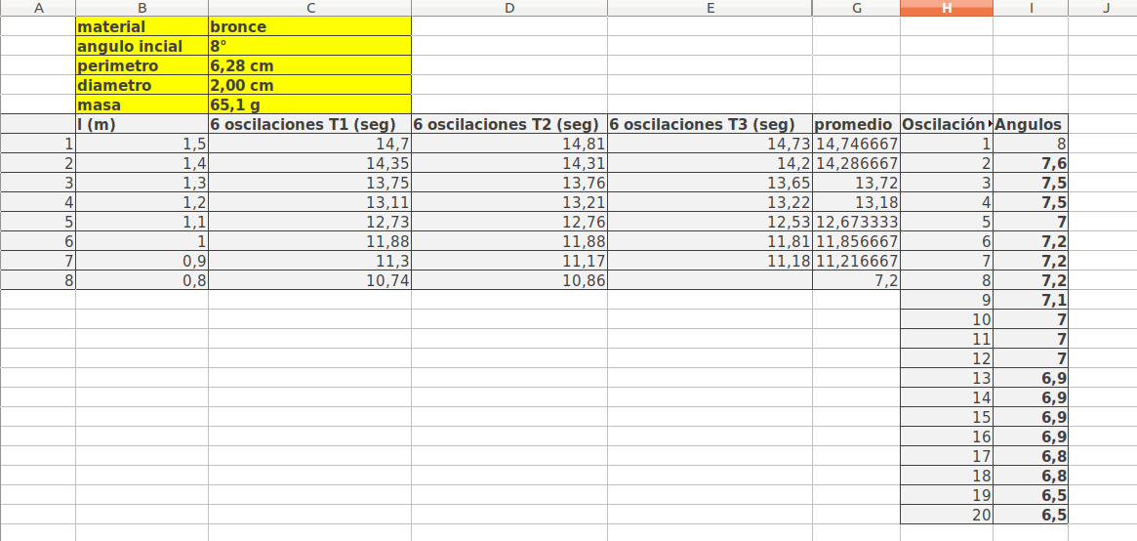
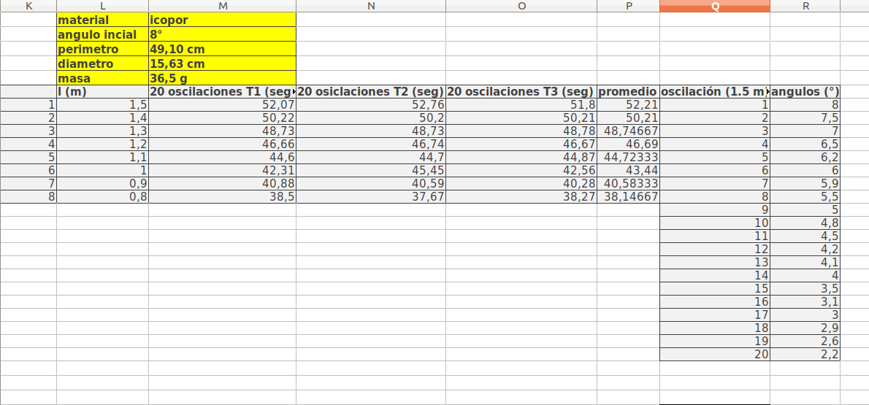
Calculo corrección ΔT = T(med) – T(0) sobre el periodo medido con respecto al periodo ideal de la esfera de bronce. Tenemos que T está dado por la siguiente expresión:
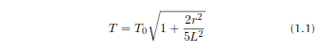

Para el procedimiento 1 obtuvimos los siguientes resultados:

2. ANÁLISIS Y DISCUSIÓN DE RESULTADOS

